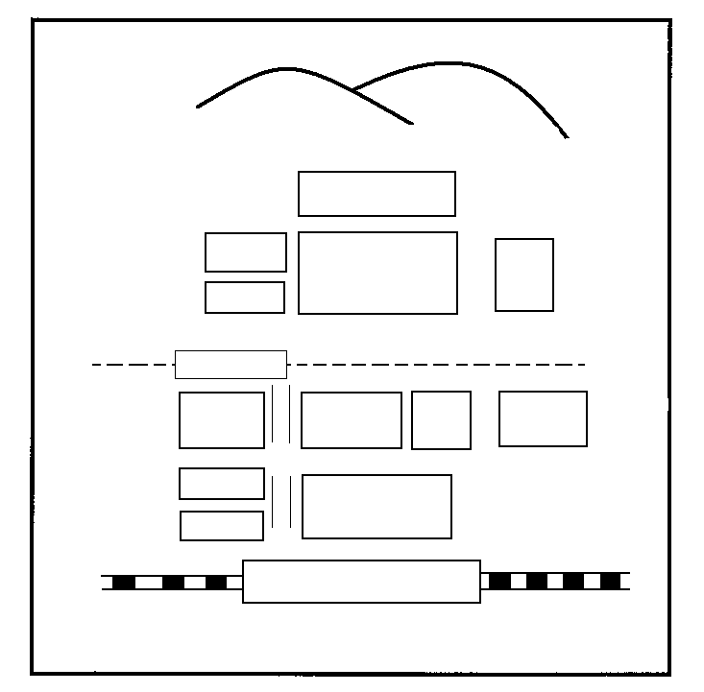
高速神戸駅
出入口
大倉山体育館
六甲山系
湊川神社
集合場所
センチュリオン
ホテル

高速神戸駅
神戸駅前
バスターミナル
Ｊ Ｒ 神戸駅
ＳＫホテル
●

